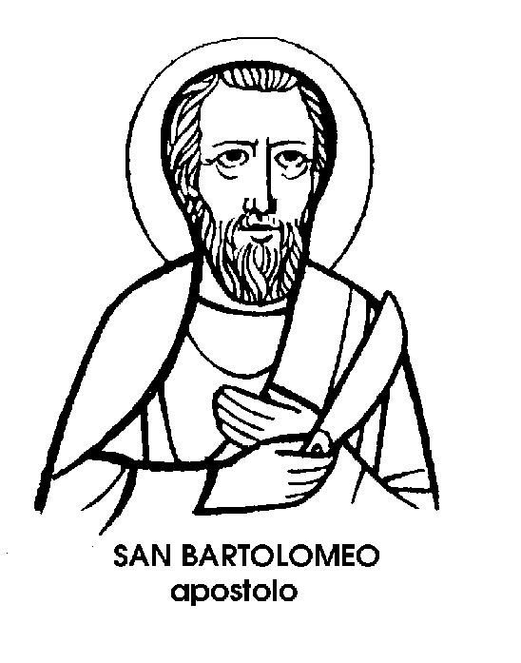
24 agosto

San Bartolomeo
Apostolo e Martire del I secolo

E’ dal IX secolo che la festa di Bartolomeo Apostolo viene celebrata, secondo l'ancor più antica tradizione orientale, il 24 oppure il 25 agosto. Al 24 venne fissata nel 1568 dal Calendario romano, e a questa data è stata conservata dall'attuale revisione liturgica.
Il nome di Bartolomeo, largamente ripetuto tra i fedeli, è composto in realtà da una parola ebraica e da un nome greco, e significa, « figlio di Tolomeo ». Tre degli Evangelisti, oltre agli Atti degli Apostoli, citano accanto a quello di Filippo, il nome di Bartolomeo, cioè del figlio di Tolomeo, tra i primi dodici Apostoli di Gesù, i dodici dell'Ultima Cena, che costituiscono perciò il cosiddetto « Cenacolo ».
Ma Giovanni, anch'egli uno dei Dodici ' infallibile testimone dei fatti della vita del Maestro, non fa, nel suo Evangelo, il nome di Bartolomeo. Al suo posto appare invece Natanaele. Sarebbe questo il vero nome del compagno di Filippo: Natanaele Bartolomeo, cioè figlio di Tolomeo.
La «vocazione» di Natanaele, cioè la chiamata dell'Apostolo Bartolomeo da parte dei Maestro, è una delle pagine più ariose dei Vangelo, e per quanto la Scrittura non ci dica altro sul suo conto, è sufficiente a illuminare la figura dell'Apostolo, uomo generoso e discepolo leale.
Filippo, il suo compagno, aveva già incontrato Gesù. Ne parlò con calore a Natanaele: « Abbiamo trovato colui di cui scrissero Mosè nella Legge e i Profeti: Gesù di Nazaret ». Natanaele si strinse nelle spalle: con parole dubitose cercò di coprire la trepidazione che l'annunzio del compagno aveva destato nella sua anima: « Può mai venire qualcosa di buono da Nazaret? », rispose. Filippo insisté: « Vieni e vedi ».
Proprio in quel momento, si fa loro incontro Gesù. £ il primo a parlare, ancora distante dai due compagni, con voce alta: « Ecco un vero Israelita, nel quale non c'è malizia ». Natanaele sussulta: « Come mai mi conosci? ». « Prima che Filippo ti chiamasse, ti ho visto quando eri sotto il fico ». Cade così il dubbio, e la trepidazione di Natanaele si scioglie in parole di gioia- « Maestro, tu sei il figliolo di Dio; tu sei il Re d'Israele ».
Gesù sorride all'Israelita senza malizia, maturato alla sua chiamata come i turgidi e dolci frutti dell'albero sotto al quale, tacitamente, egli l'ha scelto: « Perché t'ho detto d'averti veduto sotto il fico, tu credi? Tu vedrai cose più grandi di queste ».
Dopo la Pentecoste, anche Bartolomeo partì per il suo lungo viaggio senza ritorno, come seminatore della parola della vita. Molte e vaste furono le terre della sua missione: l'Arabia Felice, la Frigia, la Licaonia, il Ponto, l'Armenia, e quella regione che gli antichi scrittori chiamano vagamente « India ».
In Armenia, per ordine del Re Astrage, sarebbe stato consumato il martirio dell'Apostolo; scorticato vivo e poi decapitato, o crocifisso. Poiché il suo corpo suscitava straordinari prodigi, la leggenda dice che fu gettato in mare, e dopo una lunga deriva giunse a toccar terra alle isole Lipari, al largo delle coste sicule. Anche qui avrebbe operato uno strepitoso miracolo, facendo allontanare il monte Vulcano, che metteva in pericolo la vita delle popolazioni con le sue improvvise eruzioni.
Da Lipari, le reliquie avrebbero raggiunto la terraferma italiana e la città di Benevento; finalmente sarebbero giunte a Roma, per essere interrate nell'Isola Tiberina, dove ora sorge la Chiesa di San Bartolomeo all'Isola. Qui, in mezzo alle acque del Tevere, come su un immobile vascello, il Santo viaggiatore in vita e navigatore in morte, l'Israelita senza malizia, l'Apostolo di Gesù sembra continuare il suo glorioso viaggio, iniziato quando lo sguardo del Maestro lo trasse dal suo riposo, all'ombra pigra delle foglie del fico.

i Martiri di Utica
del III o IV secolo

Questi Santi sono più noti col bellissimo, efficacissimo nome di « Massa candida »: un nome latino, che può restare tale e quale anche in italiano, senza perder nulla della sua luminosa suggestione e sintetica evidenza.
« Massa candida »: così, fin dai più antichi Martirologi, venne chiamata la schiera di questi Martiri, che la tradizione dice in numero di trecento: trecento forti nella fede; trecento vittoriosi nella prova estrema.
Si tratta di cristiani di Utica, nell'Africa proconsolare, presso Cartagine. Furono cioè dei civili, uomini e donne, vecchi e giovani, ricchi e poveri: una massa di persone di cui non è ricordato neanche un nome, neppure un tratto, nemmeno un attributo.
Prudenzio, il poeta spagnolo dei V secolo, cantore nel suo Peristéphanon della gloriosa corona dei caduti nelle persecuzioni, ci tramanda la più antica e completa notizia sulla loro morte. Egli narra che in un campo presso la città di Utica venne scavata una fossa lunga e profonda, riempita poi di calce viva. Accanto alla fossa fu sistemato l'altare. Uno dopo l'altro, i cristiani di Utica dovevano offrire agli dei un granello di sale oppure un pezzetto di carne. Chi rifiutava tale omaggio, sarebbe stato precipitato nella fossa ardente. Fu come se fosse stato dato il segnale per una gara. Si videro trecento cristiani slanciarsi tutti insieme verso il traguardo mortale, precipitarsi spontaneamente nella fossa, venire inghiottiti senza un gemito dalla bianca calce ardente che si richiuse fumando sopra di loro. Così, conclude Prudenzio, « il biancore avvolse i loro corpi; il biancore trasportò le loro anime in cielo e per questo hanno meritato per sempre il nome di «Massa candida " ».
« Massa », dunque, per il loro numero e la loro compattezza; « candida », per il bianco strumento del loro martirio, per il candore che avvolse e confuse e mescolò i loro corpi. Ma non solo per questo. Sant'Agostino, contemporaneo dei Martiri di Utica, riferisce l'aggettivo « candido » allo splendore del loro eroismo, alla chiarezza del loro esempio, alla luminosità del loro sacrificio.
P, vero che gli studiosi, oltre ad essere incerti se datare questo episodio sotto la persecuzione di Valeriano o sotto quella di Diocleziano, hanno dato anche interpretazioni diverse al significato del loro nome di « Massa candida ». Alcuni hanno pensato, così, che dopo la strage dei cristiani di Utica la fossa contenente i loro resti fosse cosparsa di calce viva, per consumare i cadaveri evitando i miasmi della putrefazione ed impedendone il riconoscimento.
Altri hanno supposto addirittura che la « Massa candida » fosse semplicemente una pietra miliare, una meta, un riferimento topografico di color bianco, presso al quale sarebbe stato consumato l'eccidio. Col nome di quella località, sarebbero poi stati indicati i Martiri stessi e la relativa chiesa.

Santa Maria Michela
Monaca del XIX secolo

Si chiamava Maria Michelina Desmaisières, e tra i Santi ha il nome di Maria Michela del Santissimo Sacramento. Potremmo anche chiamarla, come i suoi contemporanei, « Madre Sacramento », per la sua ferventissima devozione al mistero eucaristico.
Nella storia dei Santi, e specialmente delle Sante, ci sono le Marte e ci sono le Marie; ci sono cioè le donne attive e quelle contemplative. Più spesso, però, si tratta di Marta e di Maria riunite insieme, cioè di contemplazione unita all'attività nutrita di contemplazione. Santa Maria Michela non fa eccezione a questa regola, e la sua devozione per il Santissimo Sacramento forma soltanto una metà della sua personalità di Santa di un tempo assai vicino al nostro.
Sarebbe stata una donna esemplarmente devota, come moltissime altre, se fosse restata nel mondo, al quale apparteneva con pieno diritto. Era infatti di nobile lignaggio, francese, ma nata a Madrid nel 1809, e trascorse la gioventù a fianco di un fratello ambasciatore, nella società più brillante della Spagna, di Parigi e del Belgio.
Se non che, un giorno, la signorina Desmaisières, ebbe un'esperienza che oggi diremmo « scioccante »; una di quelle esperienze che di solito, a quei tempi, venivano prudentemente risparmiate alle persone del suo sesso, della sua età e della sua condizione.
Visitò infatti, a Madrid, un ospedale popolare, restando dolorosamente colpita non solo dalle condizioni sanitarie dei pazienti, ma soprattutto dalla miseria morale degli infelici ospiti, delle donne in particolare.
Aprì così una casa per rieducare e riabilitare quelle donne che la società del tempo condannava senza far nulla per aiutarle. Una casa dedicata alla Vergine dei Dolori e diretta, o meglio servita, oltre che da Maria Michelina Desmaisières, da altre sei nobili e volonterose dame.
Non era un'opera facile, e in breve tempo la fondatrice vide dileguarsi le sue personali sostanze, insieme con le sei collaboratrici, volonterose, ma non eroiche. Soltanto lei non si perse d'animo, decidendosi a prendere l'abito religioso e fondando un nuovo istituto, dove si adorava il Santissimo Sacramento e si soccorrevano le « figlie della strada ».
Tra mille difficoltà, l'istituto sopravvisse, prosperò, si diffuse. Maria Michela fu, dal 1859, la Superiora generale della Congregazione detta delle Serve dei Santissimo Sacramento e della Carità. Serva tra le serve, nonostante la sua nobile origine, la cui tenace abnegazione portò alla fondazione di nuovi istituti a Saragozza, a Valencia, a Barcellona, a Burgos; finché « Madre Sacramento », ancor giovane, nel 1865, non fu stroncata dal colera, contratto dopo aver curato due consorelle.

